# 咕嘟网模块

## 前台

### 1.前台界面

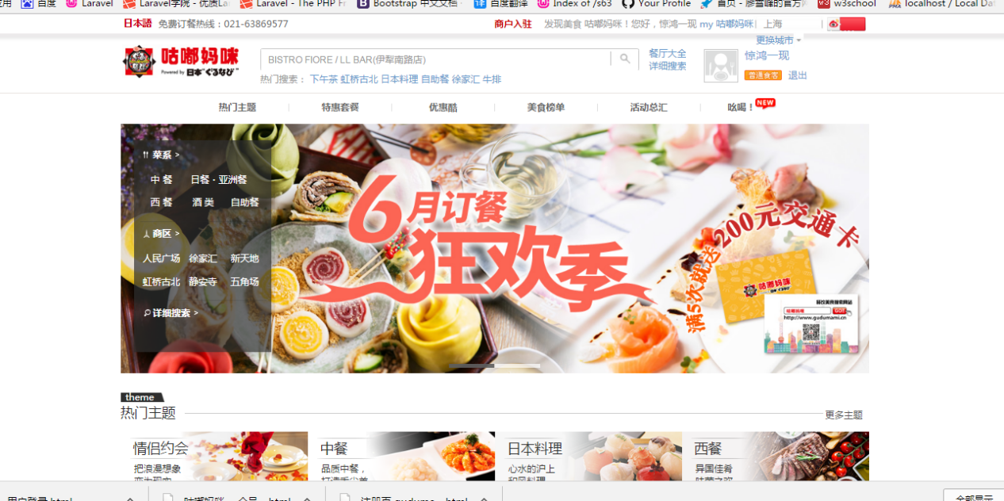

前台界面分为主页,顶部,底部,主区域,底部

1.1首行的导航栏

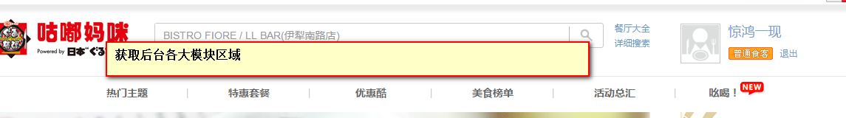

1.2轮播图区域

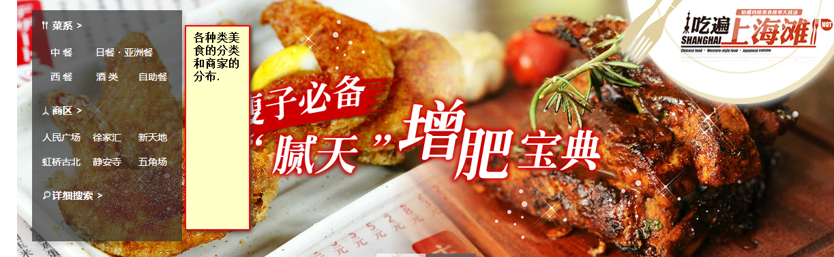

1.3主区域

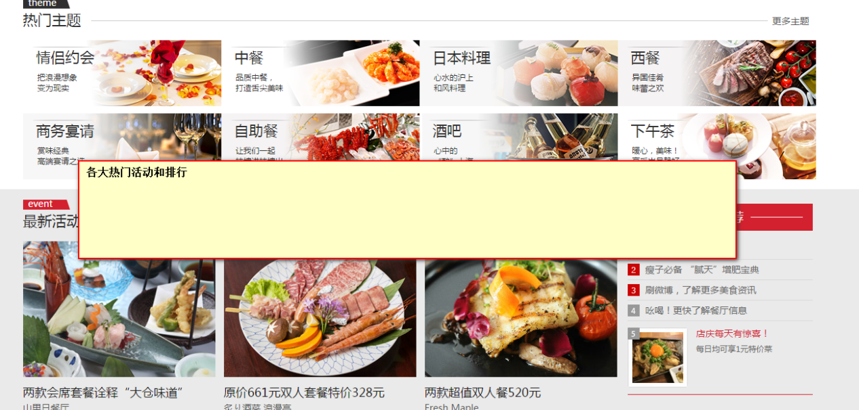

1.4底部

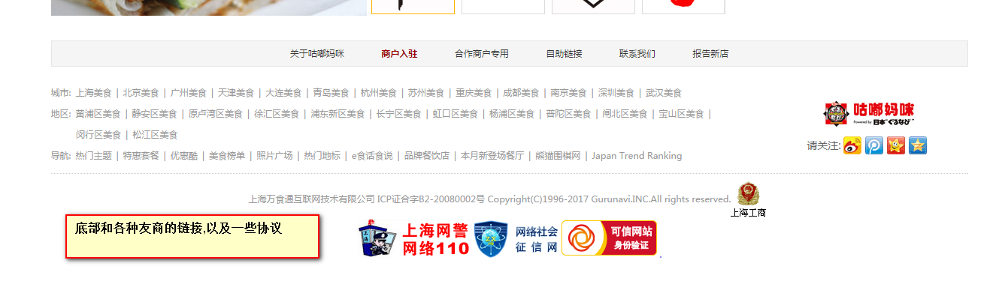

### 2. 登录注册模块

2.1 注册

[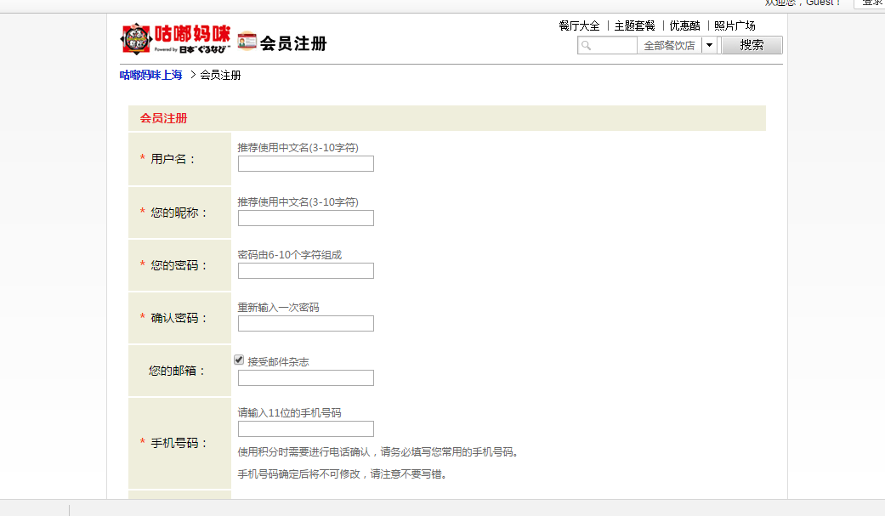](注册页 gudumami.cn.html)

2.2 登录

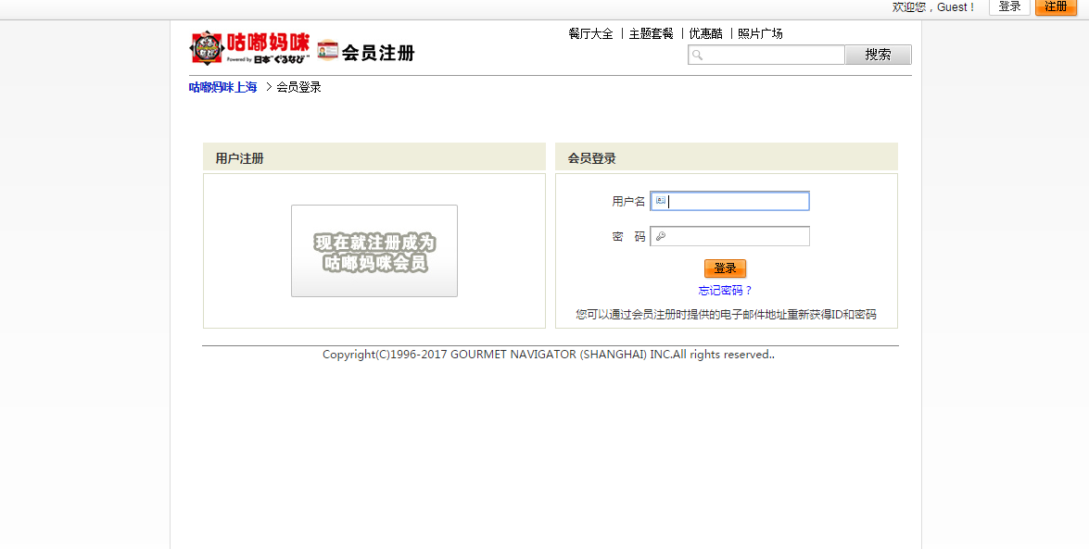

注意功能:用户注册,用户登录,验证码...

### 用户模块

3.1用户的信息录入

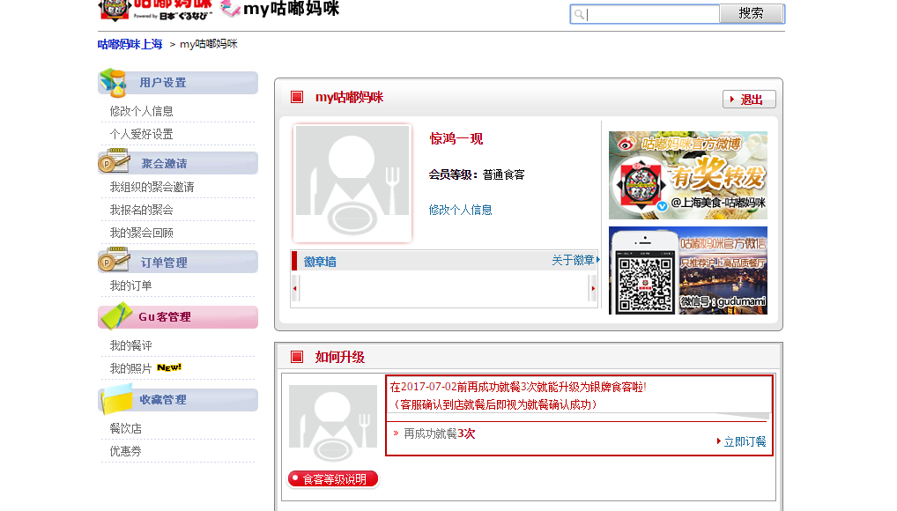

3.1.1

显示所有的用户信息和修改算上一个模块

### 网上订餐

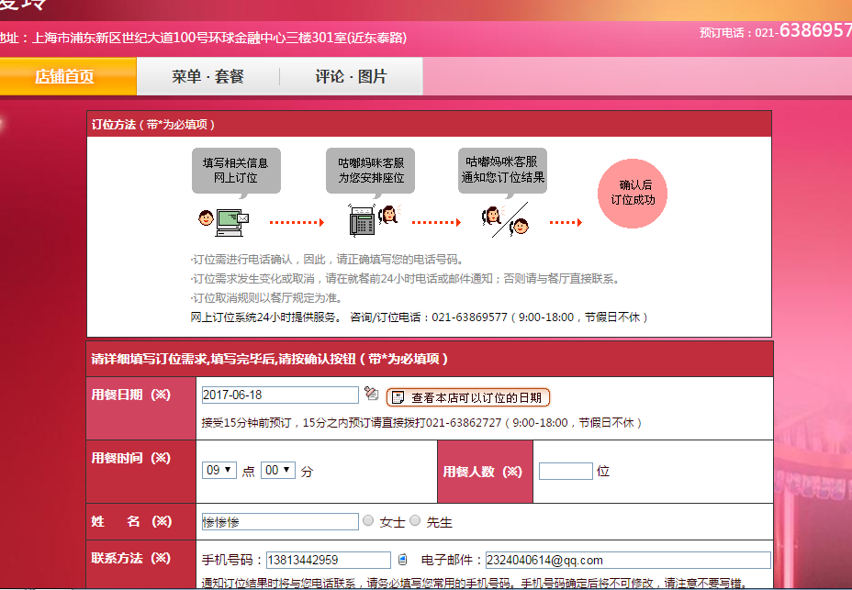

### 5.用户评论

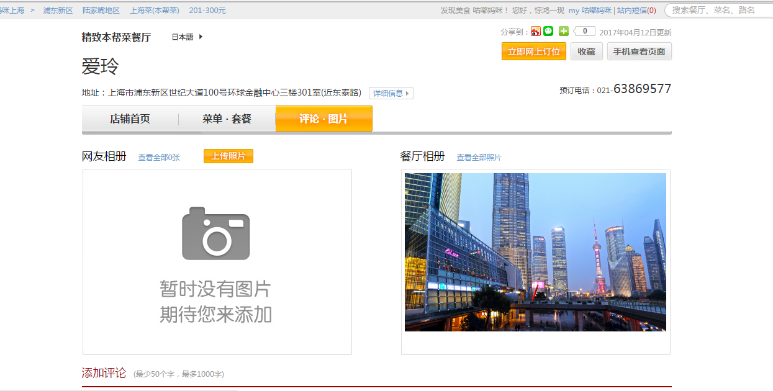

### 6.店家照片

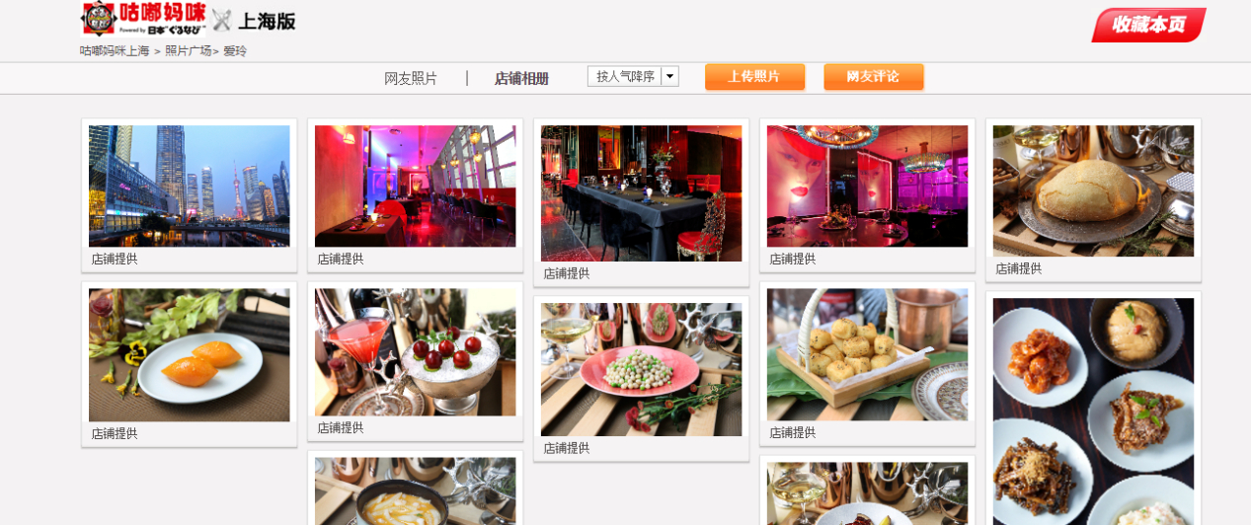

### 分享收藏

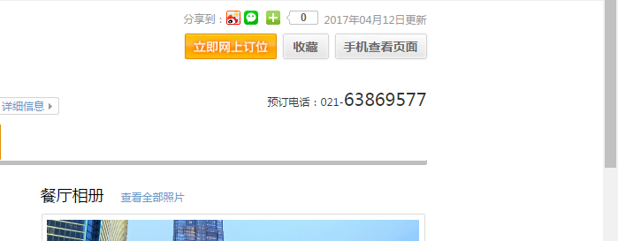

### 报告新店

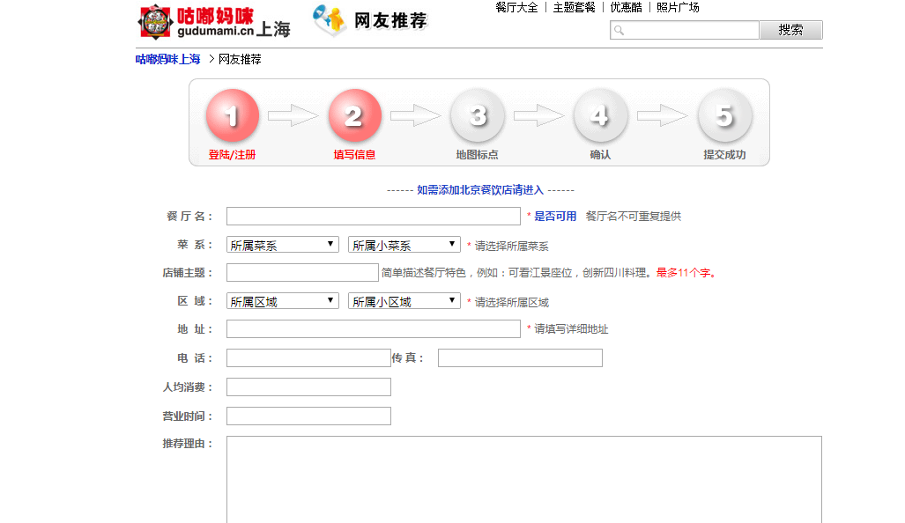

各个店家的分店

### 9.更换城市



每个城市有自己不同的店,确定不换一波么这个模块不做太麻烦了.

### 面包削

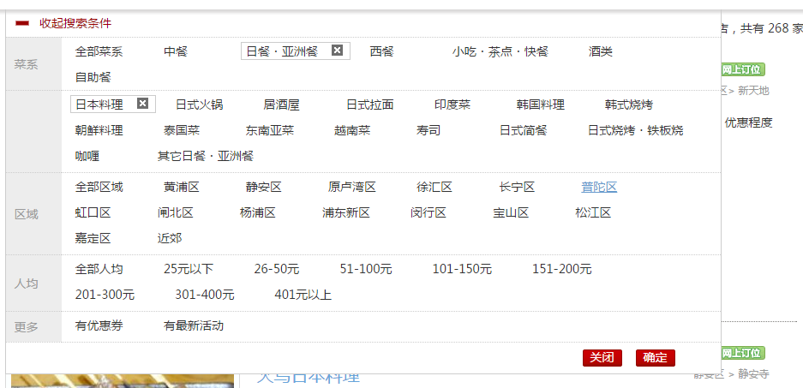

按照字段查询店面,你们可以的

### 热门排行

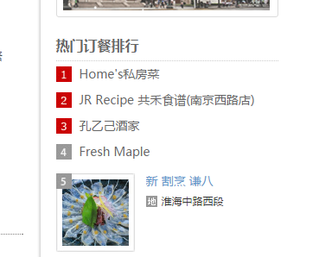

### 搜索



### 商家入驻

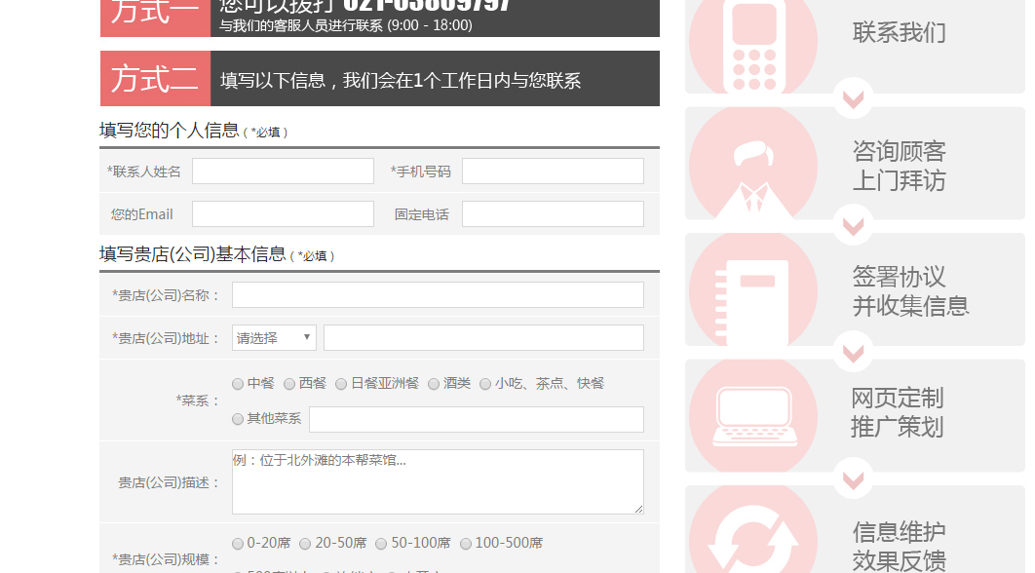

### 热门主题

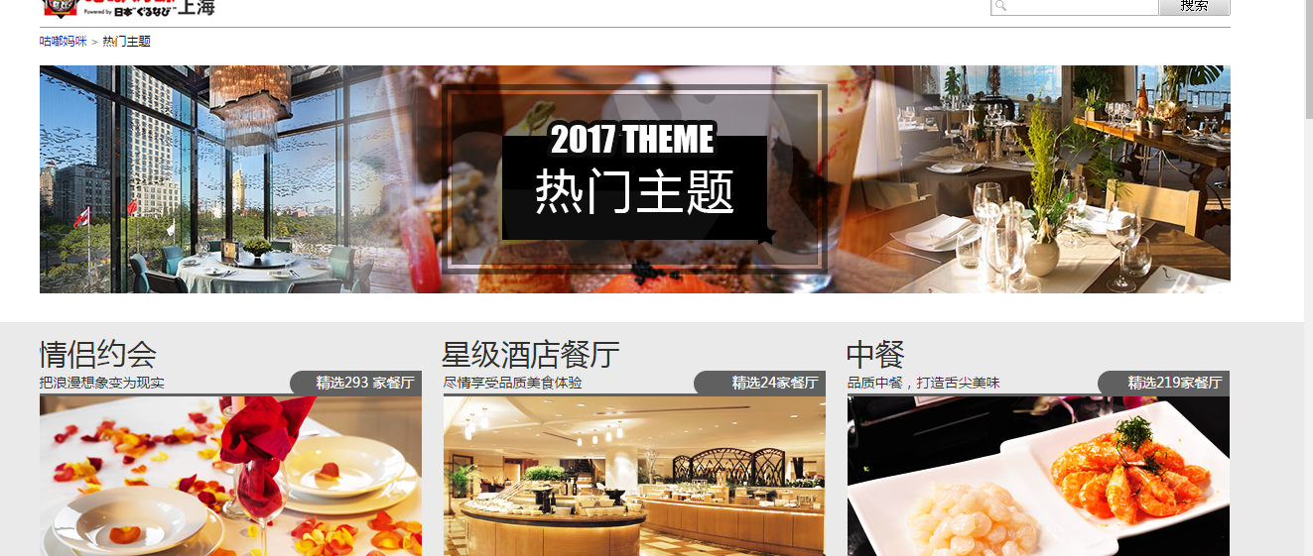

### 特惠专区

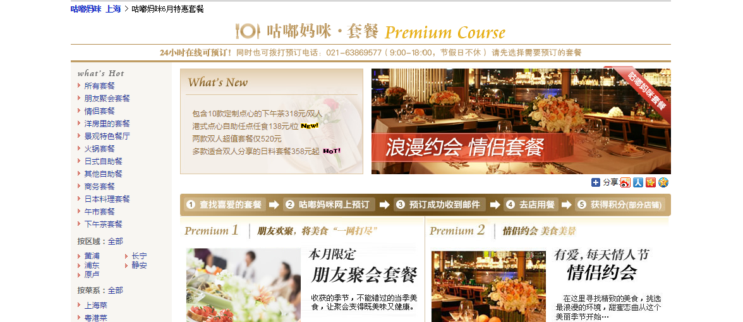

### 16,店家详情

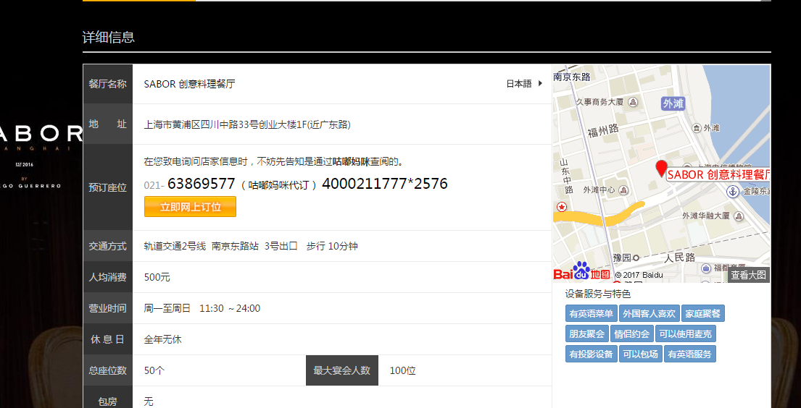

### 美食榜单

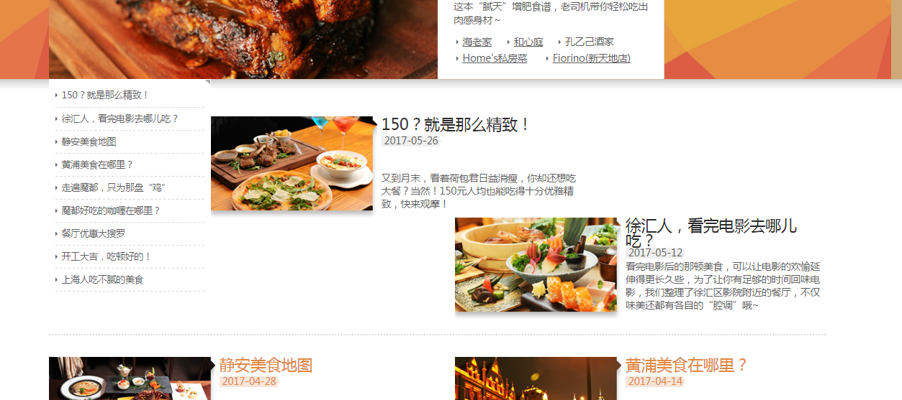

### 舍去的功能



### 19.商区的

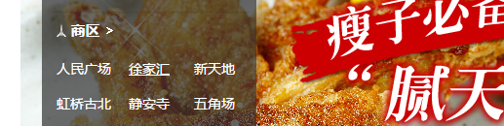

### 店家专用

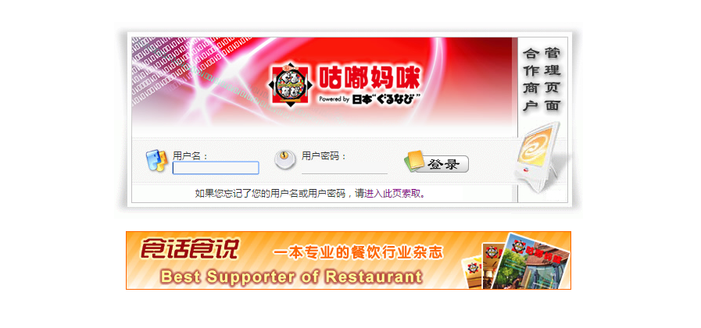

### 21.照片广场

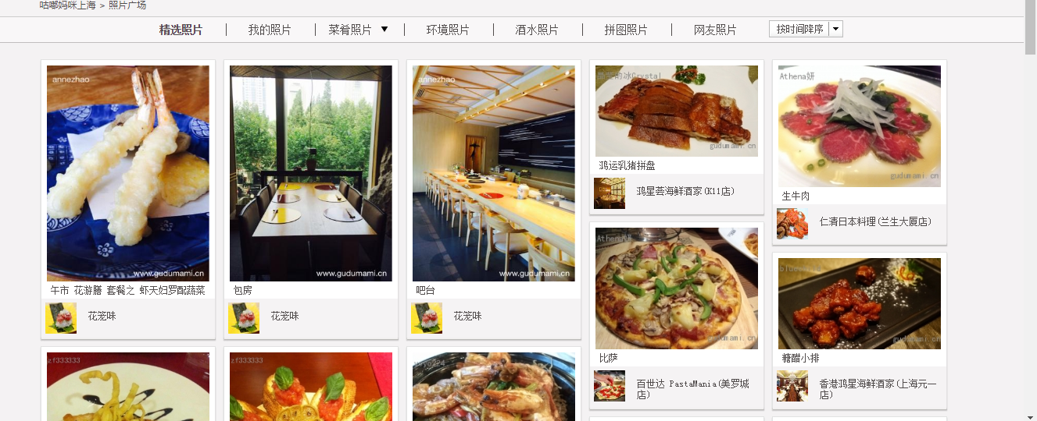

### 菜单的显示

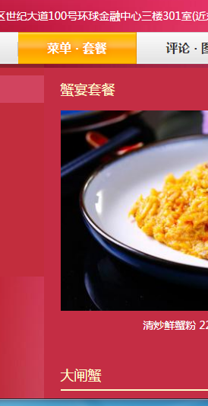

### 23.对话功能

店家和用户的各种对话

## 后台

### 用户管理

用户的增加删除修改查询

### 2.用户的网上订购管理

各种各样的判断自己去看

### 店家入驻管理

接收店家的申请,后台管理员审核等等

### 用户评论管理

用户评论对哪几家的店进行评论的查看

### 店家照片管理

店家自己菜系的照片

### 投诉管理

接受各个用户的投诉,然后对其作出相应的措施

### 店家的分店

分店的审核

### 用户各个等级的权限

### 搜索功能

### 各个菜的详情

嘀咕妈咪网址:http://www.gudumami.cn/